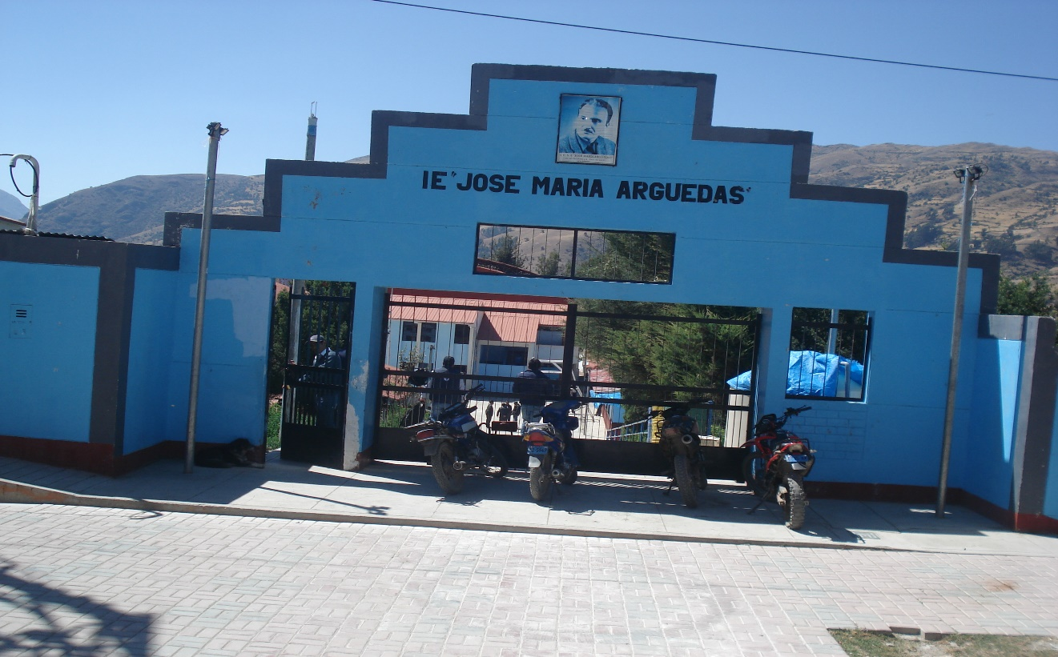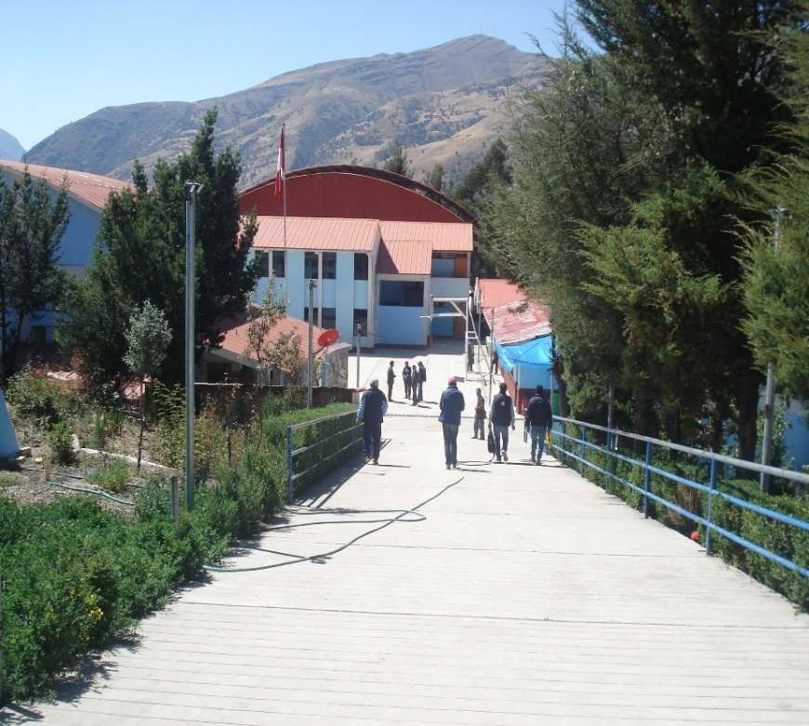

**El IOARR: “OPTIMIZACION MEDIANTE COBERTURA DE LA LOSA DEPORTIVA MULTIUSO DE LA INSTITUCION EDUCATIVA SECUNDARIA "JOSE MARIA ARGUEDAS" CHUQUIBAMBILLA, DISTRITO - CHUQUIBAMBILLA, PROVINCIA - GRAU, DEPARTAMENTO – APURIMAC”**

**ABANCAY- APURIMAC**

**2020**